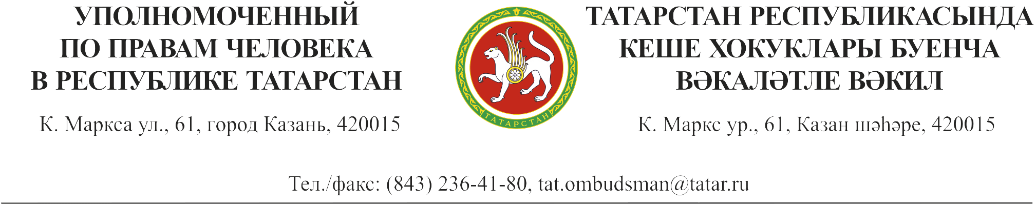
Пресс-релиз

15.06.2016
15.00
День правовой помощи
Гражданам предоставляется возможность бесплатно получить консультации профессиональных юристов по вопросам пенсионного, семейного, трудового, жилищного законодательства, о праве наследования и об имущественных спорах.

С целью оказания доступной и бесплатной юридической помощи населению, а также с целью правового просвещения граждан Уполномоченным по правам человека в Республике Татарстан совместно с региональным отделением Общероссийской общественной организации «Союз пенсионеров России» проведут День правовой помощи.
День правовой помощи состоится 15 июня с 15 до 18 часов.

Место проведения: Управление Пенсионного фонда России в Кировском районе (г. Казань, ул. Шоссейная, д.22).

Предварительная запись по телефонам: 279-25-99, 279-25-02.

В качестве консультантов в мероприятии будут задействованы сотрудники Аппарата Уполномоченного по правам человека в Республике Татарстан, представители Прокуратуры Республики Татарстан, Государственной Жилищной инспекции Республики Татарстан, Адвокатской палаты Республики Татарстан, Нотариальной палаты Республики Татарстан, Министерства труда, занятости и социальной защиты Республики Татарстан, Территориального фонда обязательного медицинского страхования Республики Татарстан, отделения Пенсионного фонда Российской Федерации по Республике Татарстан.

